深圳实验学校高中部高三数学“周周练”（9）20151111
时间：50分钟 满分：100分
一、 选择题：本大题共12小题，每小题5分，共60分.
1.已知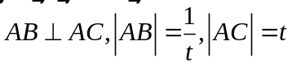 ，若 点是 所在平面内一点，且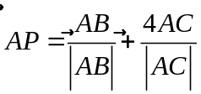 ，则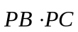 的最大值等于.
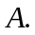13 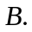15 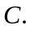19 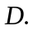21
2.若数列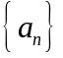为等差数列，首项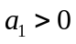，且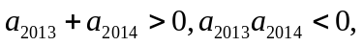则使前项和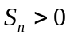成立的最大自然数为.
4025 4026 4027 4028
3. 在平面直角坐标系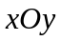中，已知向量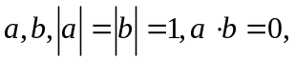点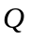满足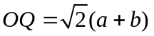.曲线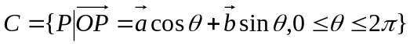，区域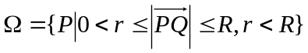.若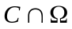为两段分离的曲线，则
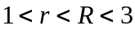 .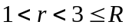 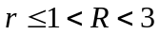 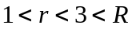
4.设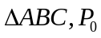是边上一定点,满足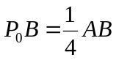,且对于边上任一点,恒有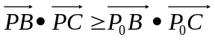.则
A．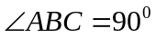 B．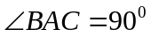 C．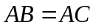 D．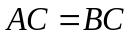
5.在平面直角坐标系中,是坐标原点,两定点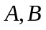满足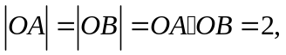则点集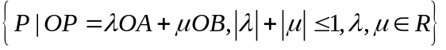所表示的区域的面积是
A．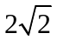 B． C．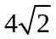 D．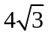
6.在平面上,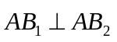,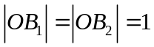,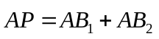.若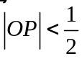,则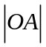的取值范围是）
A．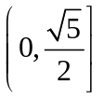 B．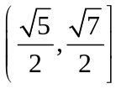 C．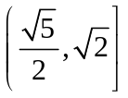 D．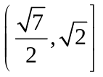
7.已知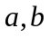是单位向量,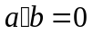.若向量满足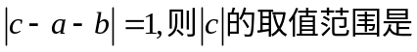
A．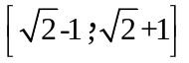 B．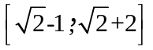 C．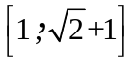 D．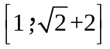
8. 在直角三角形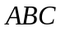中，点是斜边的中点，点为线段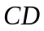的中点，则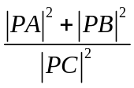=
A．2 B．4 C．5 D．10
9.对任意两个非零的平面向量α和β，定义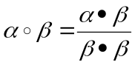．若平面向量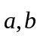满足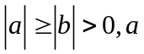与的夹角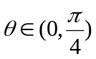，且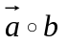和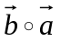都在集合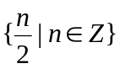中，则=
A． B.1 C. 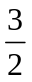 D. 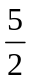
10.已知为等边三角形，AB=2，设点P，Q满足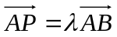，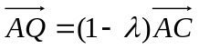，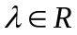，若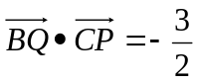，则=
A. B.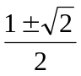 C.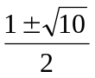 D.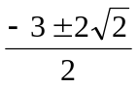
11.设函数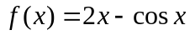，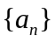是公差为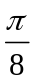的等差数列，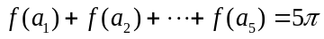，则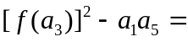
A. B.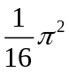 C.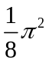 D.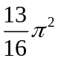
12.设函数=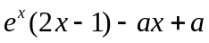,其中a1，若存在唯一的整数x₀，使得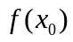0，则的取值范围是
A.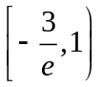 B.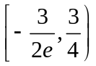 C. 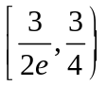 D.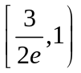
二、填空题：本大题共8小题，每小题5分，共40分，把答案填在题中横线上.
13.在平行四边形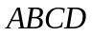中，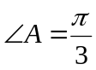，边、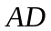的长分别为2、1，若、分别是边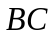、上的点，且满足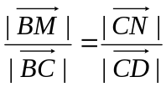，则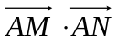的取值范围是 。
14.在等腰梯形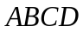 中,已知 ,动点 和 分别在线段 和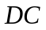 上,且,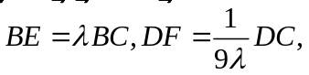 则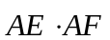的最小值为 .
15.在等腰梯形中,已知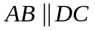,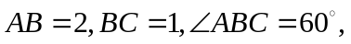 点和点分别在线段和上,且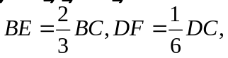 则的值为 ．
16.设向量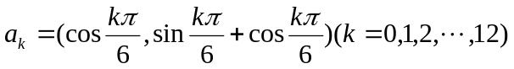，则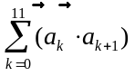的值为
17.若 是函数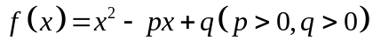 的两个不同的零点，且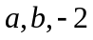 这三个数可适当排序后成等差数列，也可适当排序后成等比数列，则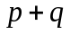 的值等于
18. 已知两个不相等的非零向量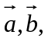两组向量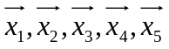和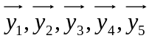均由2个和3个排列而成.记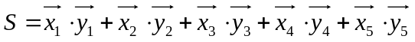，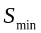表示所有可能取值中的最小值.则下列命题的是_________（写出所有正确命题的编号）.
①有5个不同的值. ②若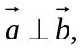则与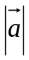无关. ③若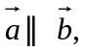则与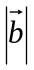无关.
④若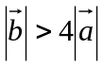，则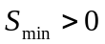. ⑤若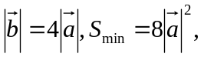则与的夹角为
19.两等差数列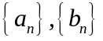的前项和分别为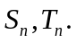若对任意的正整数，均有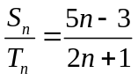.则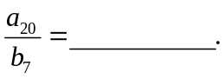
20. 设单调递增数列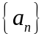的各项均为正整数，且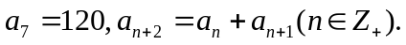则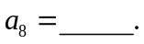
题号 | 1 | 2 | 3 | 4 | 5 | 6 | 7 | 8 | 9 | 10 | 11 | 12
答案
深圳实验学校高中部高三数学“周周练”（9）答案
一、 选择题：本大题共12小题，每小题5分，共60分.
题号 | 1 | 2 | 3 | 4 | 5 | 6 | 7 | 8 | 9 | 10 | 11 | 12
答案 | A | B | A | D | D | D | A | D | C | A | D | D
二、填空题（共8小题，每题5分，共40分）
13． 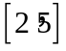 14． 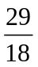 15． 16． 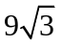
17． 9 18． ②④ 19． 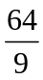 20． 194

深圳实验学校高中部高三数学“周周练”（9）答案
一、 选择题：本大题共12小题，每小题5分，共60分.
题号 | 1 | 2 | 3 | 4 | 5 | 6 | 7 | 8 | 9 | 10 | 11 | 12
答案 | A | B | A | D | D | D | A | D | C | A | D | D
二、填空题（共8小题，每题5分，共40分）
13． 14． 15． 16．
17． 9 18． ②④ 19． 20． 194

深圳实验学校高中部高三数学“周周练”（9）答案
一、 选择题：本大题共12小题，每小题5分，共60分.
题号 | 1 | 2 | 3 | 4 | 5 | 6 | 7 | 8 | 9 | 10 | 11 | 12
答案 | A | B | A | D | D | D | A | D | C | A | D | D
二、填空题（共8小题，每题5分，共40分）
13． 14． 15． 16．
17． 9 18． ②④ 19． 20． 194

深圳实验学校高中部高三数学“周周练”（9）答案
一、 选择题：本大题共12小题，每小题5分，共60分.
题号 | 1 | 2 | 3 | 4 | 5 | 6 | 7 | 8 | 9 | 10 | 11 | 12
答案 | A | B | A | D | D | D | A | D | C | A | D | D
二、填空题（共8小题，每题5分，共40分）
13． 14． 15． 16．
17． 9 18． ②④ 19． 20． 194

